Exercícios Sistema Cardiovascular

01) (UFU) O gráfico a seguir representa a concentração de CO₂ no sangue em diferentes compartimentos do sistema circulatório humano.
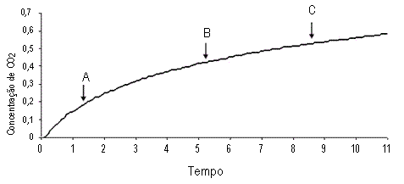
Com base nas informações gráficas, analise as seguintes afirmativas:
I – A concentração de CO₂ do sangue contido em capilares do fígado pode ser representada por A.
II – A concentração de CO₂ do sangue na aorta pode ser representada por B.
III – A concentração de CO₂ no sangue contido na veia cava inferior pode ser representada por C.
Assinale a alternativa correta.
A) I, II e III são verdadeiras.
B) Apenas I e II são verdadeiras.
C) Apenas II e III são verdadeiras.
D) Apenas I e III são verdadeiras.
02) (Famerp/2019) A figura ilustra o coração humano.
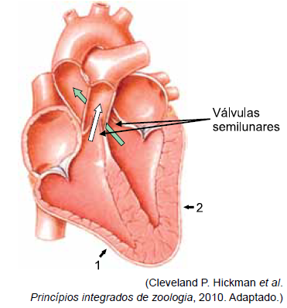
A sístole indicada pelas setas 1 e 2 está ocorrendo nos
A) ventrículos, e promove a redução da pressão das artérias aorta e pulmonares.
B) átrios, e promove o aumento da pressão das artérias aorta e pulmonares.
C) átrios, e promove o aumento da pressão das veias cavas e pulmonares.
D) ventrículos, e promove a redução da pressão das artérias cavas e pulmonares.
E) ventrículos, e promove o aumento da pressão das artérias aorta e pulmonares.

03) (UFSCar) Se pudéssemos marcar uma única hemácia do sangue de uma pessoa, quando de sua passagem por um capilar sanguíneo do pé, e seguir seu trajeto pelo corpo a partir dali, detectaríamos sua passagem, sucessivamente, pelo interior de:
A) artérias -> veias -> coração -> artérias -> pulmão -> veias -> capilares.
B) artérias -> coração -> veias -> pulmão -> veias -> coração -> artérias -> capilares.
C) veias -> artérias -> coração -> veias -> pulmão -> artérias -> capilares.
D) veias -> pulmão -> artérias -> coração -> veias -> pulmão -> artérias -> capilares.
E) veias -> coração -> artérias -> pulmão -> veias -> coração -> artérias -> capilares.
04) (FATEC) A figura a seguir representa a variação da velocidade e da pressão sanguínea ao longo de diferentes vasos.
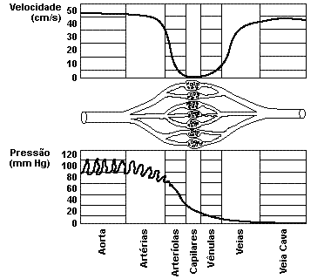
Assinale a alternativa correta.
A) No interior das artérias, a velocidade é alta, para compensar a baixa pressão do sangue.
B) No interior das veias, a velocidade é quase nula, para compensar a alta pressão do sangue.
C) No interior das arteríolas, capilares e vênulas, a velocidade e a pressão são nulas.
D) A baixa velocidade do sangue no interior dos capilares facilita as trocas de substâncias entre os capilares e as células.
E) A existência de válvulas e a contração dos músculos esqueléticos em torno das artérias ocasionam a diminuição da velocidade do fluxo sanguíneo em direção ao coração.
05) (FADIP/2016 – Medicina) Analise as afirmativas a seguir.
I. O sangue que vem de várias partes do corpo chega ao átrio direito por duas grandes veias cavas.
II. O sangue sai do átrio esquerdo e passa para o ventrículo direito, onde é bombeado para artéria pulmonar.
III. O sangue que é oxigenado nos pulmões retorna ao coração pelas veias pulmonares que desemboca no átrio direito.
IV. O sangue sai do átrio esquerdo, passa pelo ventrículo esquerdo, que o bombeia para a aorta.
Estão corretas apenas as afirmativas
A) I e IV.
B) II e III.
C) III e IV.
D) I, III e IV.
06) (PUC-RJ) O coração humano apresenta uma série de peculiaridades para que a circulação sanguínea se dê de forma eficiente.
Assinale a opção que apresenta a afirmativa correta em relação a estas características.
A) A musculatura mais espessa do ventrículo esquerdo é necessária para aumentar a pressão do sangue venoso.
B) O sangue oxigenado nos pulmões entra no coração pela veia pulmonar, e o sangue rico em gás carbônico entra nos pulmões pela artéria pulmonar.
C) As válvulas do coração têm por função permitir o refluxo do sangue para a cavidade anterior durante o processo de diástole.
D) As paredes internas do coração permitem uma certa taxa de difusão de gases, o que faz com que esse órgão seja oxigenado durante a passagem do sangue por ele.
E) A separação das cavidades do coração impede o maior controle do volume sanguíneo.
07) (CESMAC/2019-2) Sobre o funcionamento do sistema cardiovascular humano, analise as assertivas abaixo.
1) O aumento da frequência cardíaca durante o exercício aumenta a circulação sanguínea, mas diminui a pressão arterial;
2) A menor frequência cardíaca durante o sono faz chegar aos órgãos menos nutrientes e oxigênio que durante o exercício.
3) Uma pessoa em situação de perigo tem frequência cardíaca e pressão arterial elevadas, devido à liberação de adrenalina pelas glândulas suprarrenais.
Está(ão) correta(s):
A) 1 e 2 apenas
B) 2 e 3 apenas
C) 1, 2 e 3
D) 1 e 3 apenas
E) 1 apenas
08) (Unifesp) As afirmações a seguir encontram-se em um folheto para agentes de saúde responsáveis por medir a pressão sanguínea de pacientes que chegam a um centro médico. Você foi chamado a revisá-lo, usando seus conhecimentos sobre o sistema circulatório.
I – A pressão máxima medida é obtida quando o ventrículo esquerdo se contrai e a mínima, quando ele relaxa.
II – A pressão sanguínea pode ser medida em qualquer parte do corpo, já que ela é igual em todo o sistema circulatório.
III – O paciente deve evitar esforços físicos antes do exame, pois isso alteraria os resultados.
IV – Os resultados serão alterados caso o paciente tenha ingerido alimentos excessivamente salgados antes do exame.
V – A pressão sanguínea é maior no coração e nas veias e menor nas grandes artérias.
As informações corretas são:
A) I, II e III.
B) I, III e IV.
C) I, IV e V.
D) II, III e V.
E) III, IV e V.
09) (UFSJ) Considerando a trajetória do sangue e o transporte de substâncias através do sistema circulatório, espera-se atuação mais rápida de um medicamento no cérebro se
A) inalado pelos pulmões
B) injetado numa veia do braço
C) ingerido sob forma líquida ou como comprimido
D) injetado diretamente numa veia acima da linha dos ombros.
10) (UFG) A dor de cabeça, reação orgânica desencadeada por inúmeros fatores, ocorre quando há
A) dificuldade de respiração, seguida de diminuição da pressão arterial.
B) depósito de gordura nas artérias, com consequente aumento da pressão arterial.
C) produção de substâncias tóxicas agressivas ao sistema nervoso central.
D) contração seguida de dilatação dos vasos sanguíneos cerebrais.
E) inflamação dos vasos linfáticos, com aumento da produção de plaquetas.
11) (Enem/2013) A imagem representa uma ilustração retirada do livro De Motu Cordis, de autoria do médico inglês Willian Harvey, que fez importantes contribuições para o entendimento do processo de circulação do sangue no corpo humano. No experimento ilustrado, Harvey, após aplicar um torniquete (A) no braço de um voluntário e esperar alguns vasos incharem, pressionava-os em um ponto (H). Mantendo o ponto pressionado, deslocava o conteúdo de sangue em direção ao cotovelo, percebendo que um trecho do vaso sanguíneo permanecia vazio após esse processo (H-O).
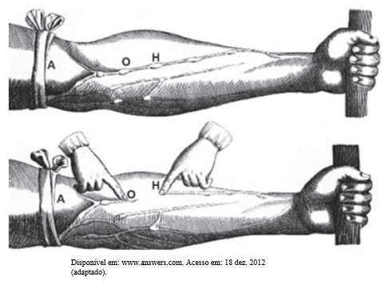
A demonstração de Harvey permite estabelecer a relação entre circulação sanguínea e
A) pressão arterial.
B) válvulas venosas.
C) circulação linfática.
D) contração cardíaca.
E) transporte de gases.
12) (MACKENZIE) A figura a seguir mostra o coração de um mamífero.
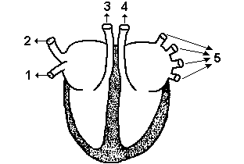
Assinale a alternativa correta:
A) 3, 4 e 5 são artérias que levam o sangue do coração para outras partes do corpo.
B) 1, 2 e 5 são veias que trazem o sangue venoso do corpo para o coração.
C) 5 são veias que levam o sangue do coração para os pulmões.
D) 3 e 4 transportam o sangue arterial.
E) 4 é uma artéria que leva o sangue do coração para as demais partes do corpo.
13 – (UFPE) – Com relação à função de artérias e veias na circulação humana, analise a figura e as proposições a seguir:
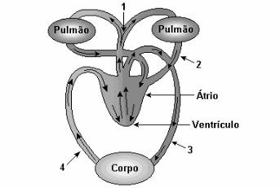
Esquema da circulação do sangue no corpo humano
- Artérias pulmonares (1) levam aos pulmões o sangue vindo do corpo.
- Veias pulmonares (2) trazem para o coração o sangue oxigenado nos pulmões.
- Artéria aorta (3) leva o sangue oxigenado a todas as partes do corpo.
- Veias cavas (4) trazem o sangue rico em gás carbônico do corpo ao coração.
Estão corretas:
a) 1, 2, 3 e 4.
b) 1, 2 e 3 apenas.
c) 1 e 3 apenas.
d) 2 e 4 apenas.
e) 2, 3 e 4 apenas.

14 – (UERJ) – Artérias são vasos sanguíneos que transportam o sangue do coração para os tecidos, enquanto veias trazem o sangue para o coração.
Admita, no entanto, que as artérias fossem definidas como vasos que transportassem sangue oxigenado e as veias, vasos que transportassem sangue desoxigenado.
Nesse caso, a artéria e a veia que deveriam inverter suas denominações, no ser humano, seriam, respectivamente, as conhecidas como:
a) renal e renal.
b) aorta e cava.
c) coronária e porta.
d) pulmonar e pulmonar.

15 – (Faap-SP) – Em relação à circulação humana, é incorreto afirmar:
a) Todo vaso que sai do coração é artéria.
b) Todo vaso que chega ao coração é veia.
c) Todo sangue que chega ao coração é sangue venoso.
d) O sangue rico em oxigênio é o arterial.
e) O sangue venoso passa do átrio direito para o ventrículo direito.

16 – (PUC- MG) – A função do nódulo sinoatrial no coração humano é:
a) regular a circulação coronariana.
b) controlar a abertura e o fechamento da válvula tricúspide.
c) funcionar como marca-passo, controlando a ritmicidade cardíaca.
d) controlar a abertura e o fechamento da válvula mitral.
e) controlar a pressão diastólica da aorta.

17 – (Mack-2003) –
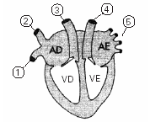
A respeito do desenho acima, que representa o coração de um mamífero, é INCORRETO afirmar que:
a) 3 é artéria pulmonar que leva o sangue do coração para o pulmão.
b) 1 é a veia cava inferior que traz o sangue do corpo para o coração.
c) 2 é artéria cava superior que leva o sangue do coração para o corpo.
d) 4 é artéria aorta que leva o sangue do coração para o corpo.
e) 5 são veias pulmonares que trazem o sangue dos pulmões para o coração.

18 – (Fatec-SP) – A figura a seguir esquematiza o coração de um mamífero, com suas câmaras (representadas por letras), veias e artérias (representadas por algarismos).
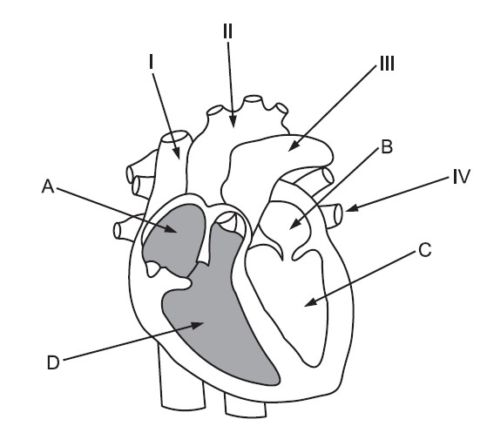
Identifique cada parte do coração e assinale a alternativa que apresenta a correspondência correta.
a) O sangue rico em O2 chega nas câmaras A e B.
b) O sangue rico em CO2 chega na câmara B.
c) Os vasos identificados por I, II e III são, respectivamente, veia cava superior, artéria pulmonar e artéria aorta.
d) O vaso indicado por IV traz sangue arterial dos pulmões para o coração.
e) O vaso III leva o sangue arterial do coração para o corpo.

19 – (Cesgranrio) – A aurícula esquerda recebe o sangue proveniente diretamente do(a)
a) ventrículo direito.
b) pulmão.
c) fígado.
d) aurícula direita.
e) ventrículo esquerdo

20 – (Fund. CARLOS CHAGAS) – A função das válvulas existentes nas veias é:
a) retardar o fluxo sanguíneo;
b) impedir o refluxo de sangue;
c) acelerar os batimentos cardíacos;
d) retardar as pulsações;
e) reforçar as paredes dos vasos.

GABARITO:
1 – D
2 – E
3 – E
4 – D
5 – A
6 – B
7 – B
8 – B
9 – A
10 – D
11 – B
12 – E
13 – A
14 – D
15 – C
16 – C
17 – C
18 – D
19 – B
20 – B

